Creiamo una tabella in Access - parte 1/2

Introduzione:
A tutti noi sarà successo di avere molti dati e non saper più come gestirli. La soluzione migliore è quella di usare un database. In questa guida vediamo come realizzare una tabella in Access, con i campi che ci interessano al fine di catalogare i nostri libri.
Descrizione:
Per iniziare dalla barra delle applicazioni clicchiamo su 'Start', 'Programmi', 'Microsoft Access', in questo modo abbiamo lanciato Microsoft Access. Dalla barra dei menù clicchiamo su 'File' e poi su 'Nuovo...'.
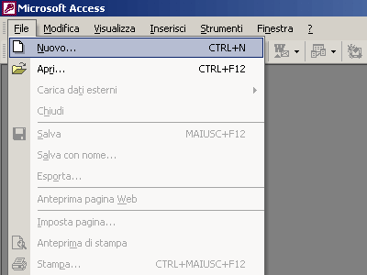
Ora nella parte destra dello schermo è apparsa una nuova schermata, nella quale andiamo a cliccare sulla voce 'Database vuoto'.
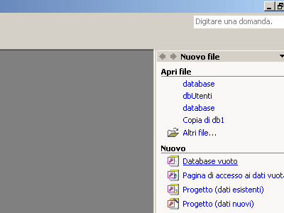
A questo punto dobbiamo decidere dove salvare il nostro database e con quale nome chiamarlo, fatte le nostre scelte clicchiamo su 'Crea'.
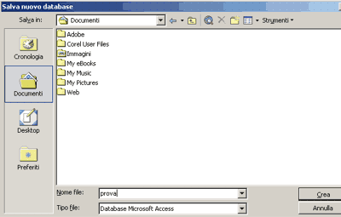
In questo modo viene visualizzata una nuova finestra all'interno di Microsoft Access, qui dobbiamo cliccare su 'Crea una tabella in visualizzazione Struttura'.
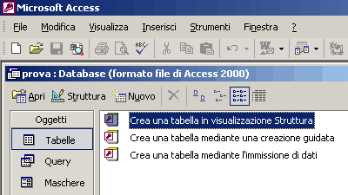
Nella nuova finestra andiamo ad inserire i vari campi che formano la nostra tabella. Al primo campo diamo il nome 'ID' e nella casella relativa alla voce 'Tipo dati' gli assegniamo il valore 'Contatore', in questo modo ogni singolo record sarà identificato da un numero univoco e crescente.
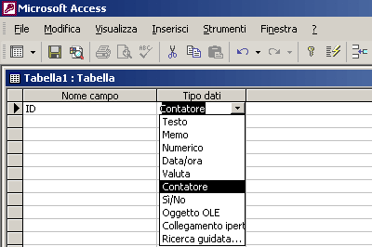
Nelle righe successive inseriamo il nome dei campi che andranno a costituire la nostra tabella. Nel nostro caso al primo campo diamo il nome 'Autore' e al valore 'Tipo dati' lasciano il valore di default 'Testo'.
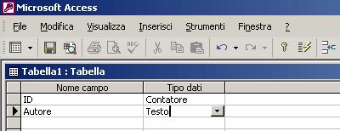

Successivamente inseriamo il campo 'Titolo opera' con valore 'Testo' e 'Data pubblicazione' con valore 'Data/ora'.
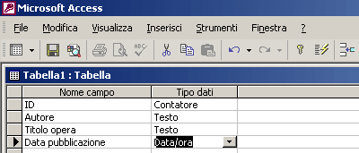
Cliccando su uno dei valori 'Testo' che abbiamo assegnato in precedenza possiamo notare che in basso a sinistra della finestra ci sono altre caratteristiche da poter assegnare al nostro valore. Nel nostro caso ci basta inserire il valore 100 nel campo relativo alla voce 'Dimensione campo', in modo da poter scrivere al massimo 100 caratteri nel campo.
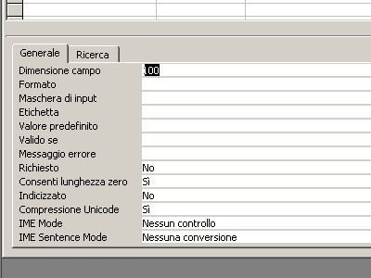
Infine inseriamo il campo 'Foto' e come valore gli assegniamo 'Oggetto OLE'. Questo tipo di dato ci permette di caricare immagini, suoni e qualsiasi altro oggetto conforme allo standard OLE.
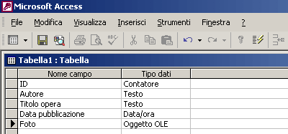
A questo punto dalla barra dei menù clicchiamo su 'Visualizza' e infine su 'Visualizzazione foglio dati'. Ora compariranno svariate finestre di dialogo, nella prima ci viene richiesto se vogliamo salvare la tabella, noi naturalmente clicchiamo sul pulsante 'Sì'. Nella seconda finestra dobbiamo inserire il nome da assegnare alla nostra tabella, scritto il nome clicchiamo sul pulsante 'OK'. Nell'ultima finestra ci viene chiesto di creare una chiave primaria, nel nostro caso è inutile in quanto stiamo costruendo una sola tabella che non ha alcuna relazione con altre tabelle, quindi clicchiamo sul pulsante 'No'.
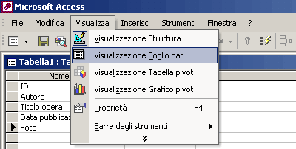
Ora possiamo visualizzare la tabella da noi creata con tutti i campi inseriti in precedenza.
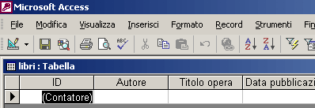
A questo punto basterà inserire i nostri dati all'interno della tabella.
